**UNIVERSIDAD DE ORIENTE**

**NUCLEÓ ANZOÁTEGUI**

**ESCUELA DE INGENIERÍA Y CIENCIAS APLICADAS**

**DEPARTAMENTO DE COMPUTACION Y SISTEMAS**

**DESARROLLO DE SOFTWARE**



**UML 2.0 PARTE II**

**Estudiantes:**

Correa, Luis. C.I: 19.840.230 Ingeniería En Computación

Dun, Manuel. C.I: 19.257.821 Ingeniería En Computación

Rondón, Frank. C.I: 19.738.854 Ingeniería En Computación

**PROFESOR:**

Ing. Víctor Mujica.

**BARCELONA, JUNIO DE 2015**

**INDICE**

**Pág.**

**1.** **INTRODUCCIÓN:** 3

**2.** **JUSTIFICACIÓN** 5

**3.** **DIAGRAMA DE DESPLIEGUE:** 6

**4.** **DIAGRAMA DE PAQUETES:** 7

**5.** **DIAGRAMA DE TIEMPO:** 8

**6.** **DIAGRAMA DE VISIÓN GLOBAL DE INTERACCIONES:** 10

**7.** **CONCLUSIONES**: 12

.

1. **DIAGRAMA DE DESPLIEGUE:**

Los diagramas de despliegue son los complementos de los diagramas de componentes que, unidos, proveen la vista de implementación del sistema.

Elementos:

* Nodos (representados como un prisma)
* Componentes o Dispositivos (representados como una caja rectangular con dos protuberancias del lado izquierdo) y asociaciones.

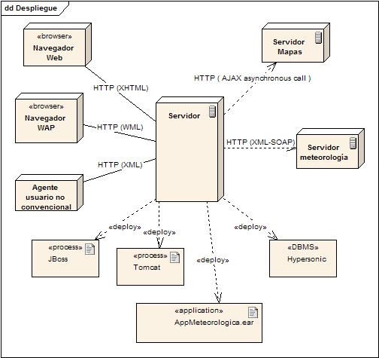

1. **DIAGRAMA DE PAQUETES:**

En el [Lenguaje Unificado de Modelado](http://es.wikipedia.org/wiki/Lenguaje_Unificado_de_Modelado), un diagrama de paquetes muestra cómo un sistema está dividido en agrupaciones lógicas mostrando las dependencias entre esas agrupaciones.

Dado que normalmente un paquete está pensado como un directorio, los diagramas de paquetes suministran una descomposición de la jerarquía lógica de un sistema.

Los Paquetes están normalmente organizados para maximizar la coherencia interna dentro de cada paquete y minimizar el acoplamiento externo entre los paquetes. Con estas líneas maestras sobre la mesa, los paquetes son buenos elementos de gestión. Cada paquete puede asignarse a un individuo o a un equipo, y las dependencias entre ellos pueden indicar el orden de desarrollo requerido.

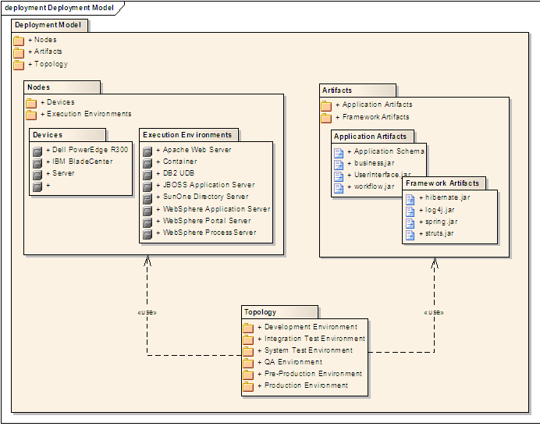

1. **DIAGRAMA DE TIEMPO:**

Es un diagrama de interacción que muestra los tiempos reales entre diferentes objetos o roles, en oposición a la simple secuencia relativa de mensajes.

En el estándar de Lenguaje de Modelado Unificado de OMG los diagramas de tiempo son una representación especial de interacción que se enfoca en el tiempo de los mensajes enviados entre objetos. 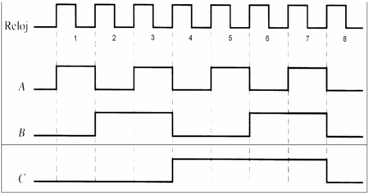

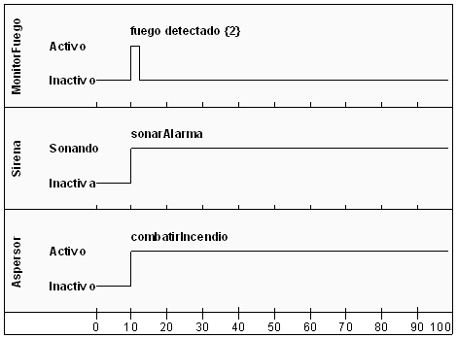

1. **DIAGRAMA DE VISIÓN GLOBAL DE INTERACCIONES:**

El diagrama global de las interacciones es un *diagrama de comportamiento*, más precisamente, uno de los cuatro *diagramas de interacción*. Muestra una cierta vista sobre los aspectos dinámicos de los sistemas modelados.

Es un hibrido entre un diagrama de actividades y un diagrama de secuencia

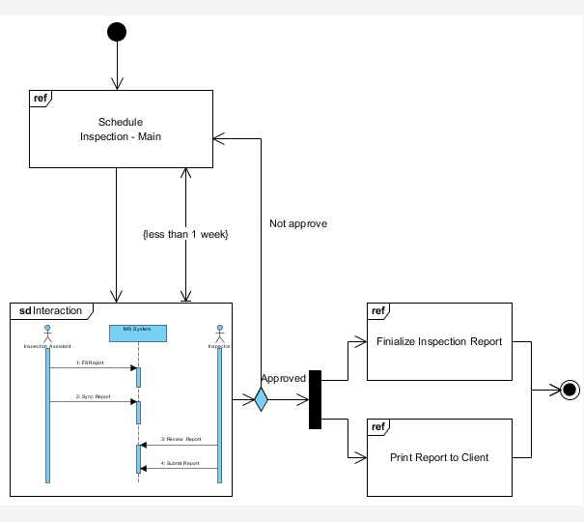

**Diagrama de secuencia:** es un tipo de diagrama usado para modelar interacción entre objetos en un sistema.

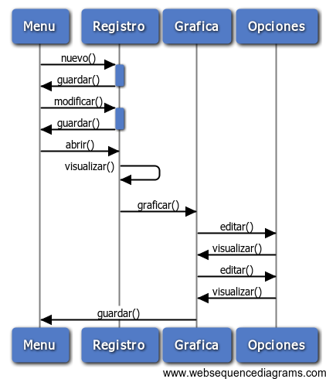

Objetos usados en el diagrama de secuencia:

* Mensaje: pasa de la línea de vida de un objeto a otro.
* Objeto: rectángulos con nombres subrayados, el tiempo se Representa como una progresión vertical.
* Línea de vida activa: el tiempo se representa en forma vertical inicia en la parte superior y avanza a la parte inferior un mensaje que este en la parte superior ocurrirá antes que uno en la parte inferior.